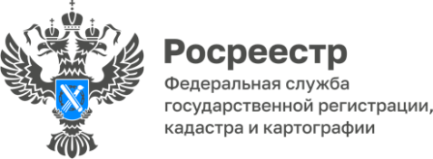

**ПРЕСС-РЕЛИЗ**

**Форум ALTAI REALESTATE 2025 - событие для сферы недвижимости Сибири**

16-17 мая заместитель руководителя Управления Росреестра по Алтайскому краю Елена Бандурова приняла участие в ключевом событии для сферы недвижимости Сибири – Форуме ALTAI REALESTATE 2025. На площадке горнолыжного комплекса «Манжерок» собрались более 500 участников: представители органов власти, риелторы, руководители агентств недвижимости, девелоперы, а также эксперты банковского и страхового секторов из разных регионов Сибири.

Елена Бандурова выступила с докладом на тему «Новые технологии при сделках с недвижимостью», рассказав об особенностях цифровой трансформации в сфере регистрации:

* Способы обращения в Росреестр;
* Ключевые изменения в сфере электронной регистрации;
* Органы власти и юридические лица подают обращения исключительно электронно;
* Электронная ипотека, электронные договоры участия в долевом строительстве (ДДУ) и другое.

Особое внимание было уделено сервисам портала «Национальная система пространственных данных (НСПД)», в рамках которого создано отечественное геоинформационное программное обеспечение. Сервисы НСПД — это электронные инструменты, которые позволяют гражданам и юридическим лицам получать информацию о недвижимости.

*«Внедрение и использование этой системы способствует экономическому развитию, повышению эффективности государственного управления и устойчивому развитию территорий»*, – отмечает Елена Бандурова.

